★★★☆☆
題組：Problem Set Archive with Online Judge
題號：10350: Liftless EME
解題者：高百君
解題日期：2021年4月29日
題意：
問從地面 (0 層) 到達頂樓 (n-1 層)的最小cost。
對於每組測資，第一行會有個測資組名稱，長度不超過 12 字元。
接著會有 2 個整數 n, m，分別表示建築的樓層數量、每一層的洞數量。
接下來會有 m(n-1) 行，每行上會有 m 個整數，在第 k*m+i 行上，表示在第 k 層的第 i 個洞的資訊，該行的第 j 個整數表示到第 k+1 層的第 j 個洞的時間。且每爬一梯子需2分鐘。
(0 <= k < n-1 < 120 ; 1 <= i ; j < = m <= 15)
題意範例：
Input: Sample001
3 2 => 3層樓，每層2個洞
1 2 =>(0,1) 到(1,1)的cost為1，(0,1) 到(1,2)為2
3 4 =>(0,2) 到(1,1)為3，(0,2) 到(1,2)為4
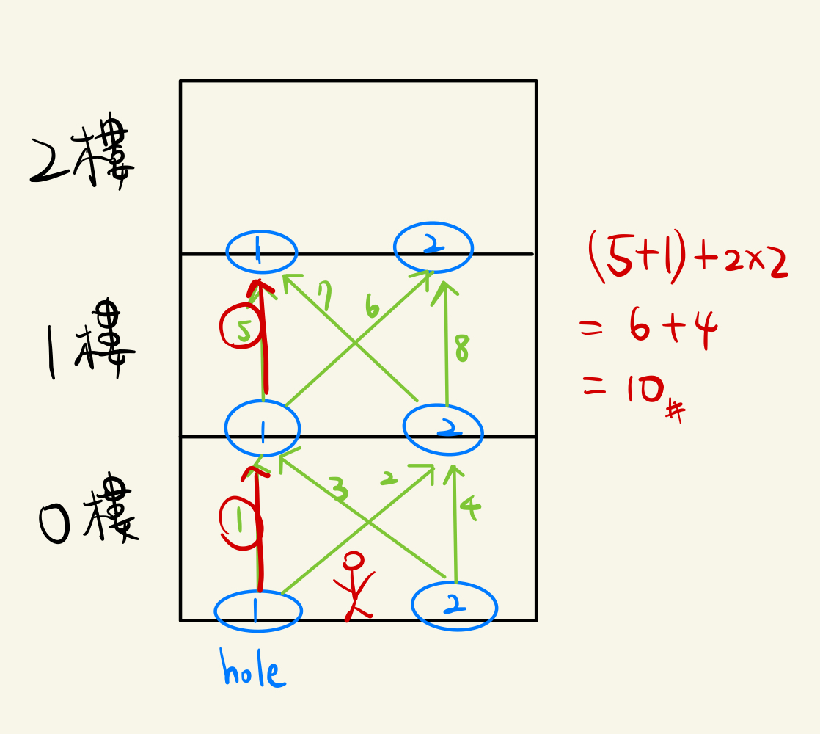
5 6
7 8
Output: Sample001
10

解法：
利用dynamic programming，陣列 dp[i] 表當前樓層第i個洞的最佳解，由頂層開始每次都找cost最小的走，逐層往下更新陣列 dp[i]，最後再從陣列 dp 中取最小值，而爬洞有其固定cost 2 ，所以n層樓就有 (n-1) *2 的cost
解法範例：
無
討論：
degree=0時需另外處理。PI的精度必須高一點，一開始只用3.1415926，答案小數點有誤差，或可使用acos(-1// cos(pi) = -1
程式：
無

